**STATICSTICS-2 INCLASS NOTES**

**12.06.2021**

Elinizdeki data seti size yetmiyorsa başka bir data setini ona eklemek zorunda kalırsınız. Bazen mevcut olandan çok daha fazla dataya ihtiyaç duyabilirsiniz. Buna ilaveler datalar gerekecektir.

Her şey sayısal. Her türlü toplama çıkarma bölme yapabiliriz. Ama interval olursa bunu yapamam. P değeri duvar gibi önüme bir engel olarak çıkıyorsa onunla savaşmam uzlaşırım. Datalarla upgrade yapamazsın ama downgrade yapabilirsin. Pes etmeden, bu data çöp, işime yaramaz demeyin üzerinde çalışın cebelleşin.

Veri bilimsici olarak;

Değişkenler dediğimiz zaman biz sütunlara bakacağız.

Fakat datanın kendisine geldiğimizde her bir satır benim için datadır.

Movie olarak tek bir sütun bilgi olsaydı yani tek bir değişken olsaydı buna unidata uni veri denir

Birden fazla attribute yani birden fazla değişken (sütun) olsaydı buna multiple data denir

Ordinal dediğimizde bunları birbiri arasında kıyaslayabilirim. İşleme tabi tutamam.

Interval dan bahsediyorsak çarpma bölme yapamıyoruz yalnızca toplama çıkartma yapabiliyoruz.

Mutlak sıfırın olduğu yerde iki rakam arasındaki fark aynıdır. Ama mutlak sıfırın olmadığı yerde iki rakam arasındaki fark her zaman aynı değildir. 40 derece sıcaklık 20 derecenin 2 katı olmayabilir.

Nominal seviyeden ratio ölçüm düzeyleri var. En üst düzeydeki ratio datayı çalışırız. P vaule ile karşılaştığımızda stop etmemeliyiz. Bu veriyi downgrade edersiniz ve çalışmaya devam edersiniz. Bazen de sayısal değerler azdır. Ratio olarak çalışmamıza fazla müsaade etmez bu durumda da değeri downgrade ederek (mesela bazen null / not null a bile çevrilebilir) yola devam ederiz.

Tablonun içine girdiğimizde her bir sütun benim için bir değişkendir, attribute tır, variable, feature dır.

Her bir satır observation dır, keys tir, data dır.

Bazen variable’ı sütun, attribute’ı satır olarak anlatırlar. Görürsen kafan karışmasın.

Datalarımızı en genel anlamda Numeric ve Categorical olarak adlandırıyoruz.

Bunlar kendi içlerinde Numeric: Continuous/Discrete ve Categorical : Ordinal/Nominal olarak

Önce datanın tipini belirlemem lazım ondan sonra data analiz metoduna karar vericem. Önce datanın tipini belirlemem lazım ondan sonra grafik tipine karar vereceğim. Bu yüzden data tipi önemlidir.

Continuous, iki değer arasında sonsuz değer olabiliyorsa buna continuous data denir.

Nominalde sadece clasification yapıyoruz. Ordinalde hem clasification hem de sıralama yapıyoruz.

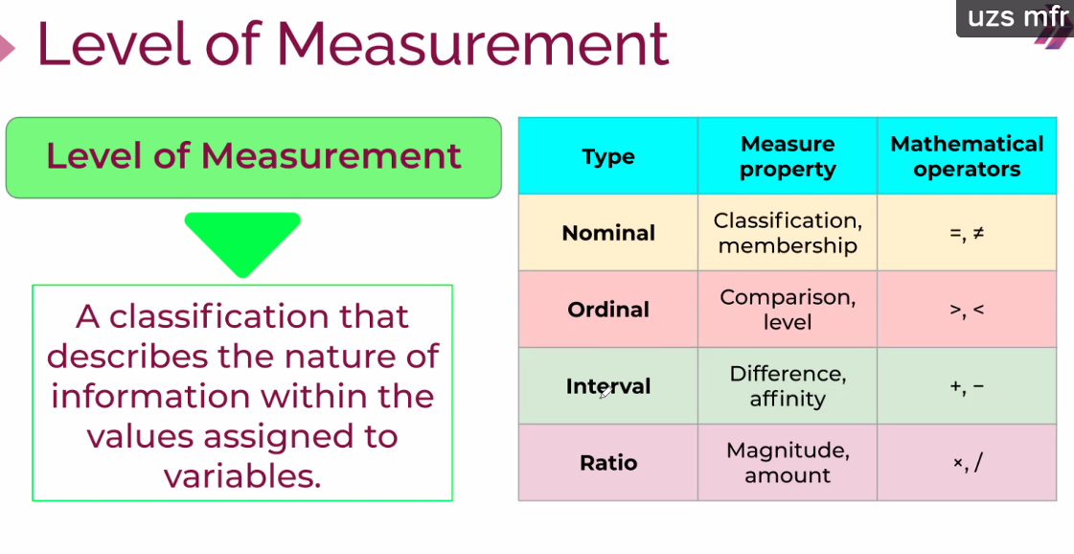

Hiyerarşiyi göz önüne aldığında Nominal’den Ratioaya kadar downgrade edebilirim. Ama Ratio’dan Nominal’e hiçbir zaman downgrade edemem. (Bunun nedenini tekrar izleyerek buraya yaz)

Interval’da toplama çıkartma yapamıyorum. Çünkü değerler arasında bir oran yok. Toplama çarpma işlemi yapacaksam bu değer mutlaka Ratio olmalı.

**Graphical Representation of Data**

Aklımıza binlerce milyonlarca kelimeyi bir araya getirmek (bir resimde, bir haritada resmetmek ) gelir.

Büyük resmi özetleyip tek bir resimde görebilmektir.

Datayı ele aldığım zaman bu datadaki paternin ne olduğunu görmem gerekir.

Paterni kategorik datalarda bile görebiliriz.

Orta noktanın her iki tarafındaki eşit dağılımdaki paterni gördük. Mean perfect ise data tam ortadan ikiye bölünmüş (simetrik)tir.

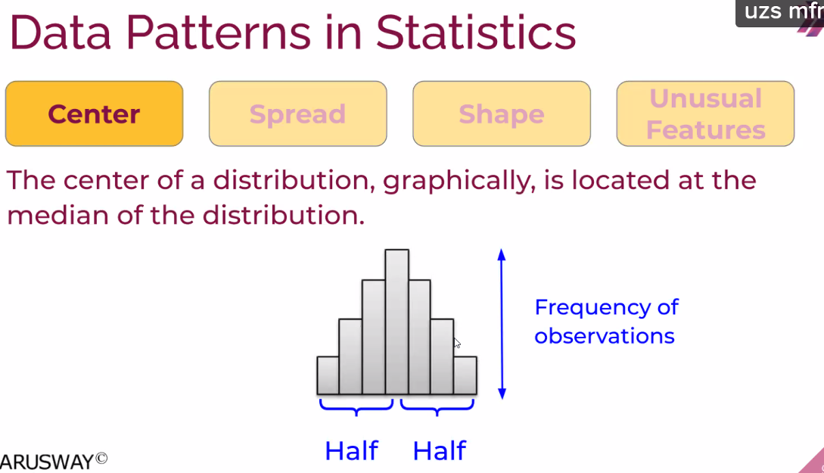

Aşağıda mean ve median aynı fakat datamız farklı. Narrow distr.da bu öyle bir veri ki, bazı değerlerde fazla miktarda veri çıkmış diyebiliriz.

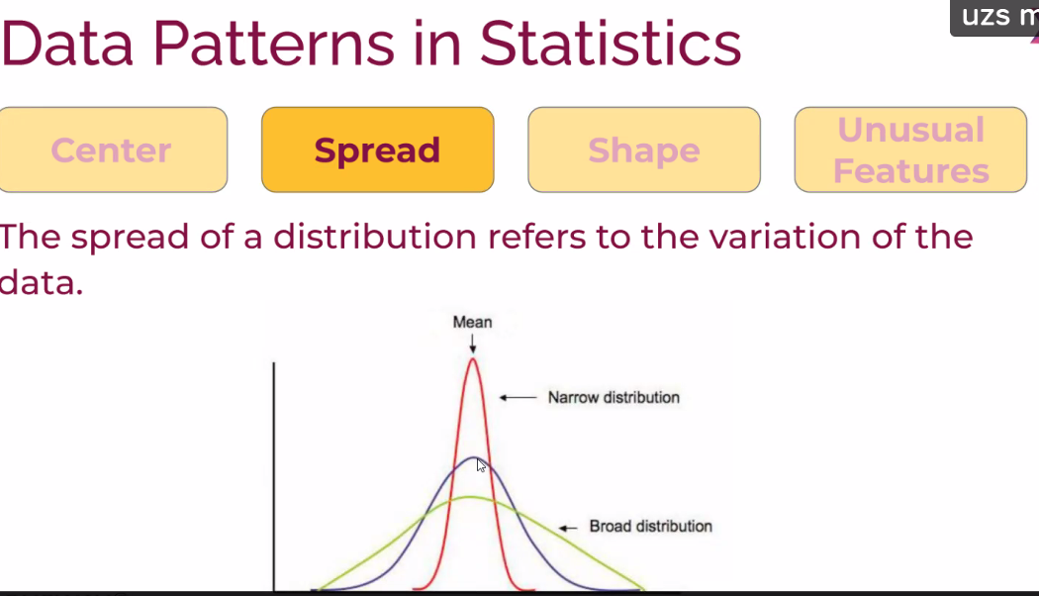

Simetrik deyince mean’in sağındaki değerlerin özellikleri ile solundaki değerlerin eşit dağıldığı diyebiliriz.

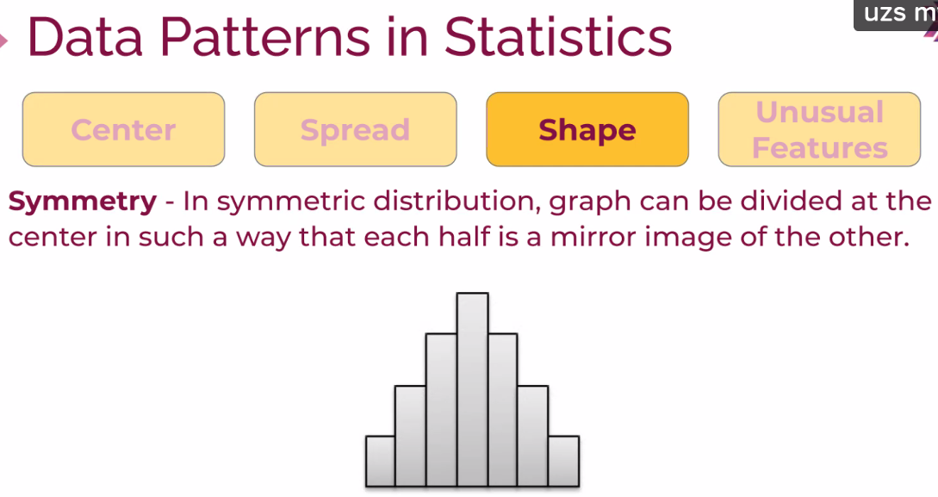

Soldaki grafikte kuyruk sağda kaldı denir. Sağdaki grafikte de iki pik değeri görüyoruz.

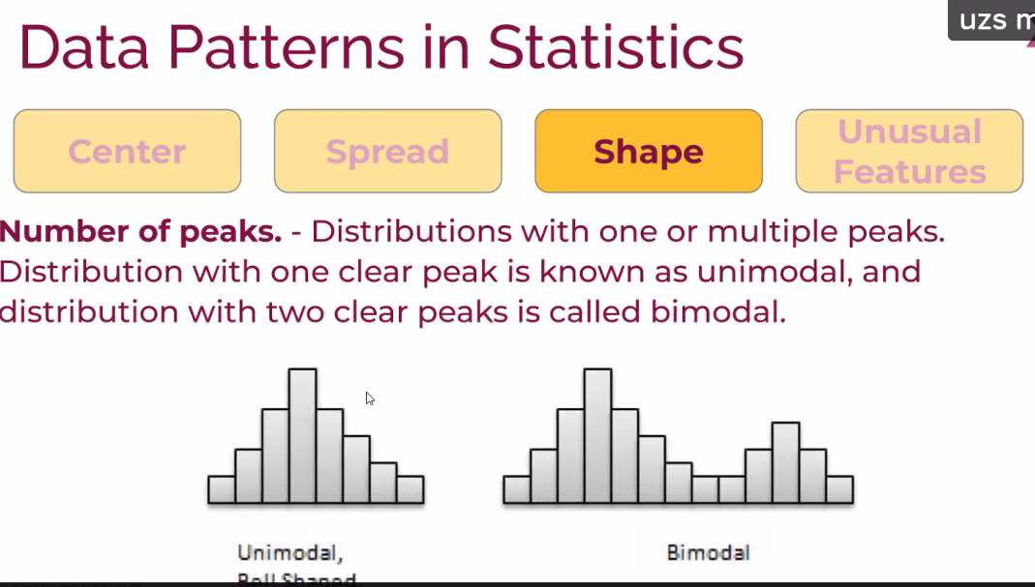

Skewness dediğimizde elimizdeki dağılımın her zaman kuyruğuna bakmamız lazım. Soldaki grafikte kuyruk sağda kalmış. Buna skewed right ya da positive skewed denir. Diğerinde ise skewed left ya da negative skewed denir. (x ekseninde sağ taraf artı sol taraf eksidir)

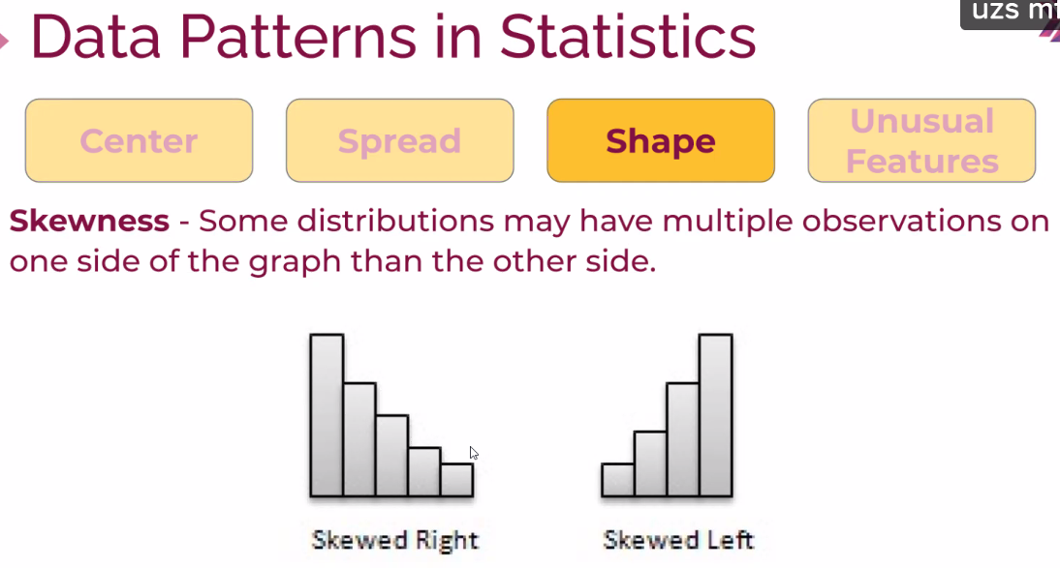

Burda kuyruk sağa uzanmış demek ki pozitif skewed. Ya da right skewed.

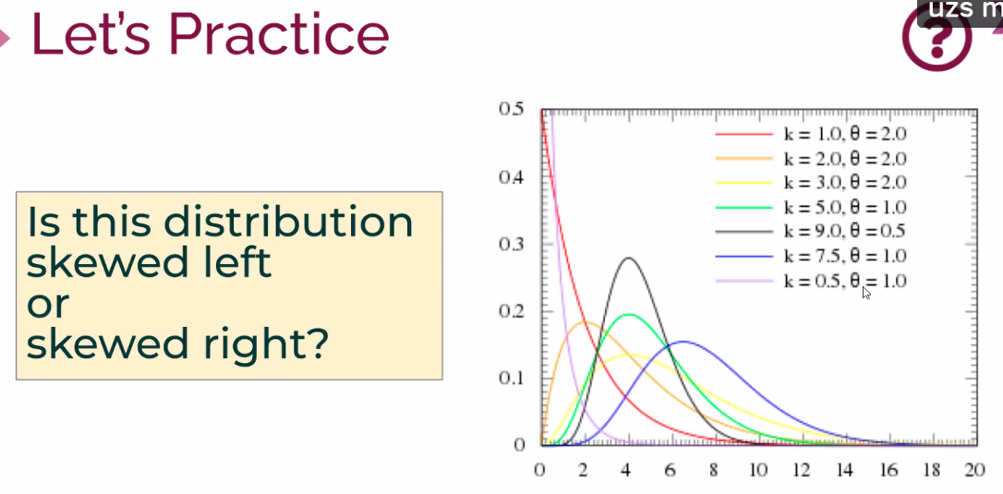

Ortadaki düz gün gibi gözüken siyah çan eğrisine dikkatli bakınca kuyruğunun sağa olduğunu görürüz.

Dağılım, karşılaştığınız veriyi anlamak ve istatistiğe yelken açmak için gerekli.

Bazen istenen bir dağılım bulamayabilirsin. Bu durumda benzetme yoluyla dağılımı doğru bir distribution elde edersin ve devam edersin.

Mean median aynı olmasına rağmen yukardan aşağıda basık 3 veri dağılımım var. Aşağıda doğru basıklık artıyor. -1 ile +1 arasında bir Kurtosis değerinde çalışıyoruz. Kurtosis basıklığı temsil ediyor.

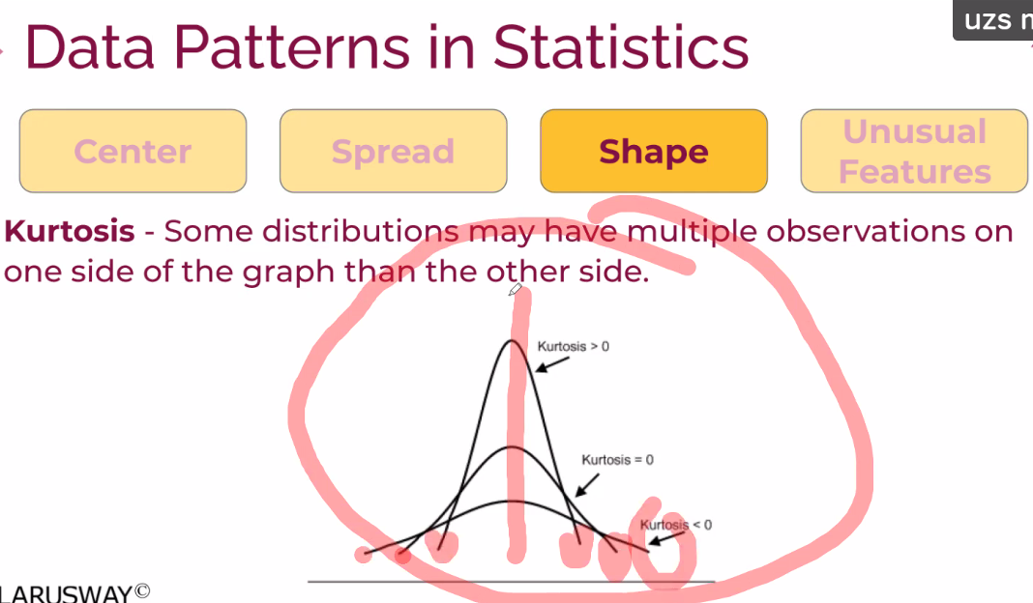

Yazı ve tura attığımda mesela 500 defa da denesem 1 milyon defa da denesem ihtimali ½ olacağından karşıma bu şekil çıkacaktır.

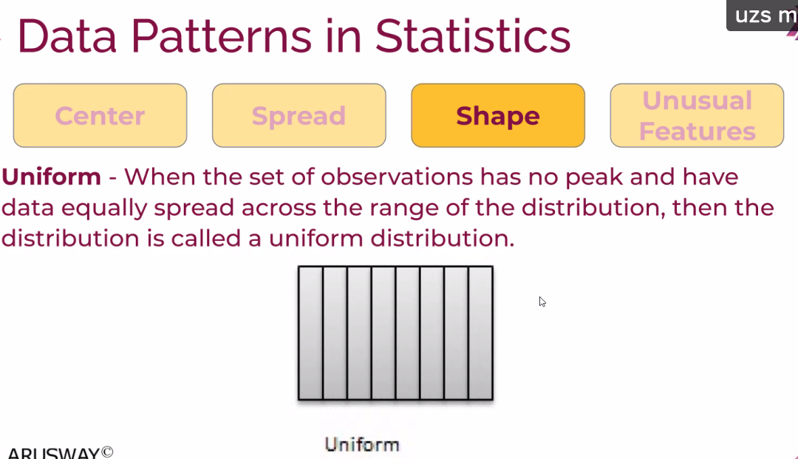

Bazen böyle değişik bir dağılım görebilirsin. Hatta 2’den fazla bile dağılım görülebilir.

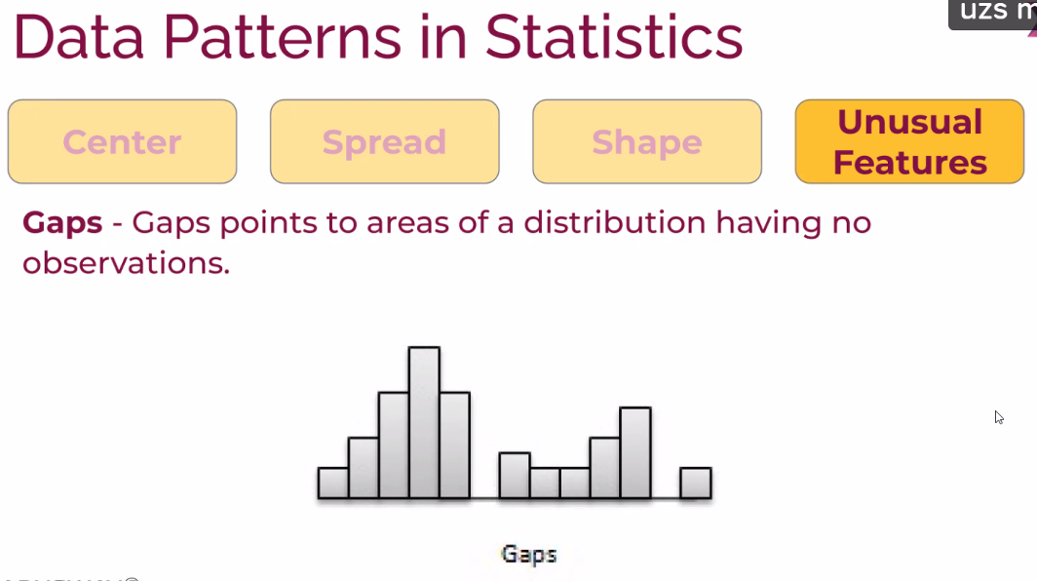

Değerlerin çoğu normal dağılıyor ama birkaç değer ayrık otu gibi ayrı kalıyor. Multiple seviyesinde variablelarım var multiple regressiondan devam edebilirim derim ama verimizde outlier varsa multiple regression buna karşı hassastır dolayısıyla multiple kullanmak doğru olmaz.

Outlierlarla yaşamak kaçınılmazsa çıkarılmayabilir. Ya da çok ayrık olan outlier ı atarsın çok da eksrem derecede ayrık olmayanları hesaba katabilirsin.

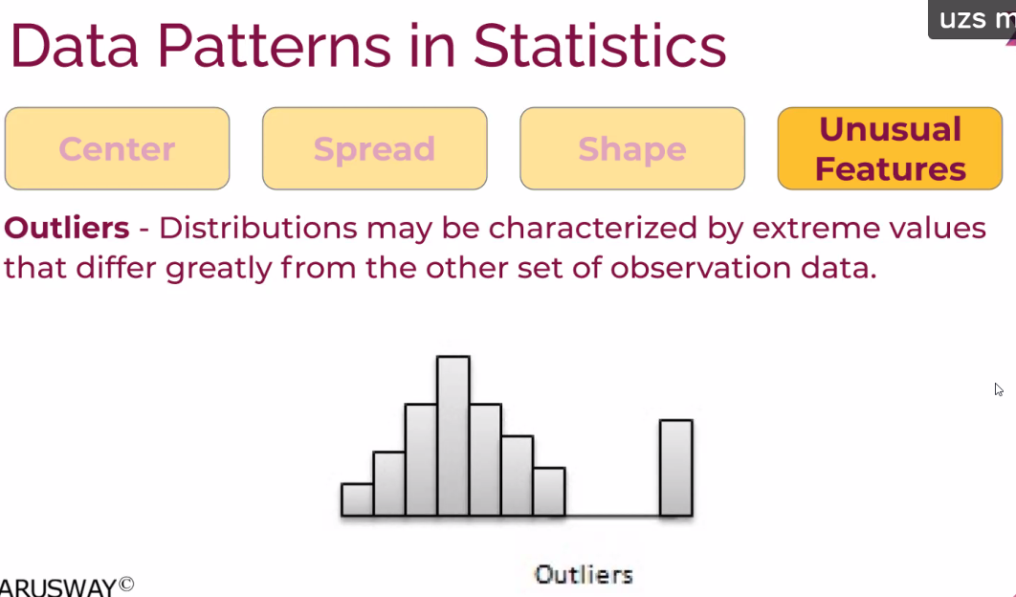

Birincide ortadan ikiye ayırdığımda soldaki pointlerin karakteristiği ile sağdakilerinki aynı olduğunu görüyoruz. Buna symmetric diyoruz.

İkincide kuyruk sağ tarafta yani bu positive skewed. Hemen altındakinin kuyruğu sola doğru, değeri negative olmasa da azalan değere doğru olduğundan buna negative skewed denir.

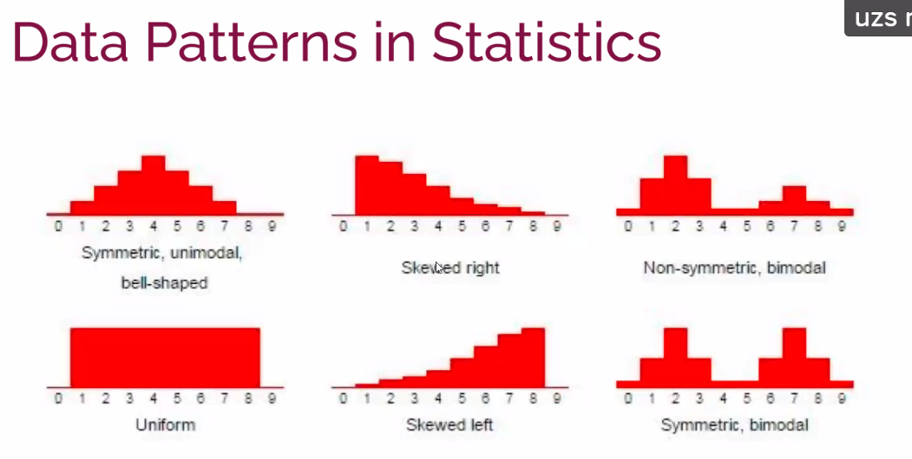

**Doğrusal Regresyon** : İstatistikte doğrusal regresyon, bir skaler yanıt ile bir veya daha fazla açıklayıcı değişken arasındaki ilişkiyi modellemeye yönelik doğrusal bir yaklaşımdır. Bir açıklayıcı değişkenin durumuna basit doğrusal regresyon denir; birden fazlası için süreç çoklu doğrusal regresyon olarak adlandırılır.

Öğrencilerin boyları ile ilgili bir grafiğimiz var. Bu grafiğe Histogram tipi grafik denir. Sadece histogram grafiğa bakarak normal dağılımdır veya değildir demek yanlış olabilir. Histogram bize probability i vermez. Aşağıdaki grafiğe bakarak bunun bir left skewed yani negative skewed olduğunu söyleyebiliriz.

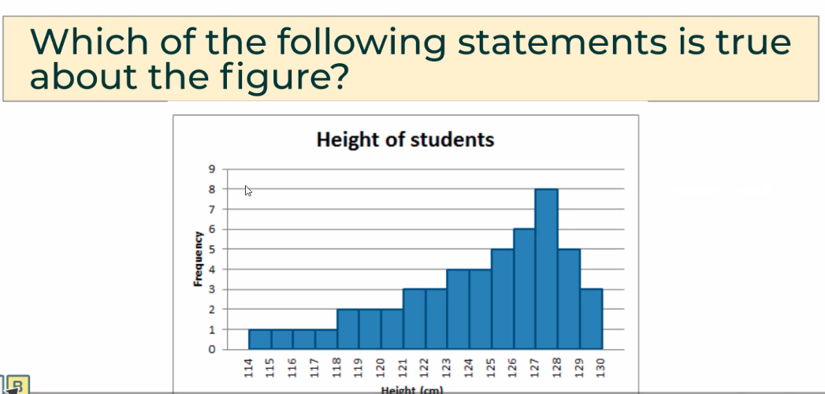

Frekans, benim datamın içinde bir değerden kaç tane olduğunu soruyorsam burda frekastan bahsediyorumdur. Bu value ne kadar sıklıkla datanın içinde geçiyorsa buna Relative Frequencydir.

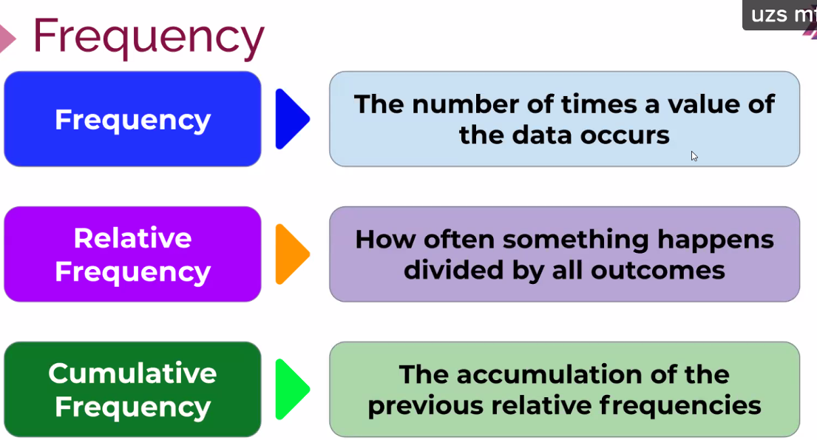

Çalıştığınız yerde bir data seti ile karşılaşıyorsanız bunun bir data dictionary si var mı diye sorabilirsiniz. Bu analiz ederken fayda sağlar.

Aşağıda 6 ve 5 değerlerinin çok olduğunu görebiliyoruz. Tüm bu değerleri histogramda gösterebiliriz. Ama bu normal dağılımdır veya normal dağılım değildir diyebilmemiz için bunu hesaplayıp bakmamız lazım. Histograma bakarak veya aşağıdaki tabloya bakarak bunu söyleyemeyiz.

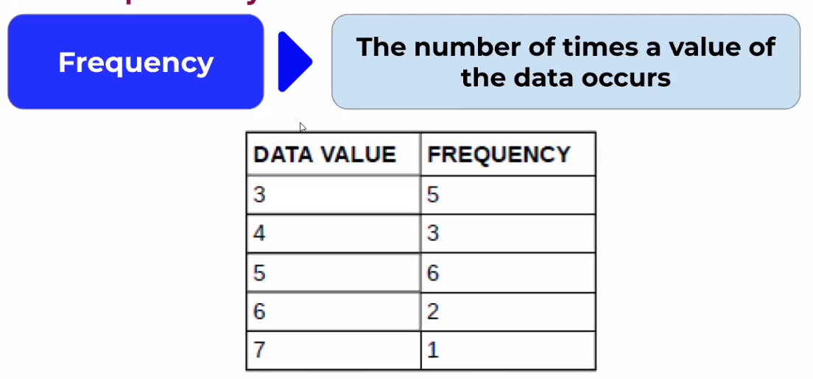

Relative Freq., “How often” sorusunun cevabıdır. Orneğin 5 değerine bakalım. Bundan 6 tane var. Toplam 20 değerim olduğu için bunun Relative Frequency 6/20 ya da 0,30’dur.

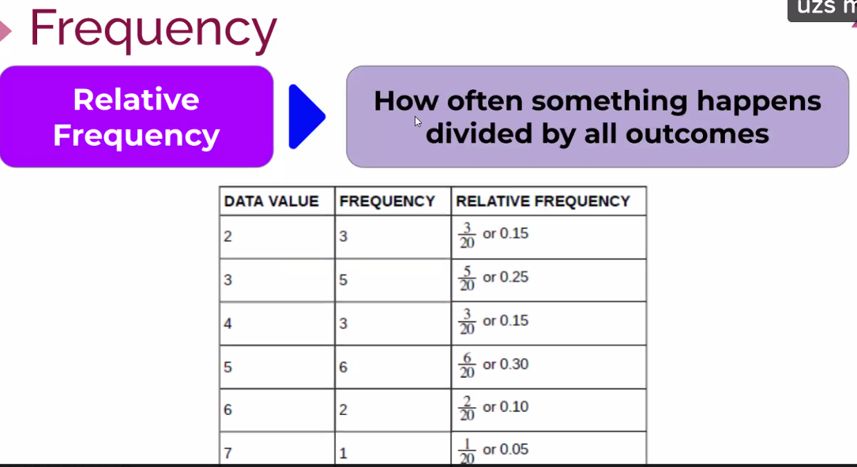

3ten 5 tane var yani rel.freq. 5/20 yani 0.25 ama cumulative relative freq. 0.15+0.25 çünkü 2 ve 3’lerin toplam tekrar değeri 0.4 tır(%40). Aşağıya doğru toplayarak gidiyoruz. Değerlerim bittiğinde toplam 1’i bulmam lazım.

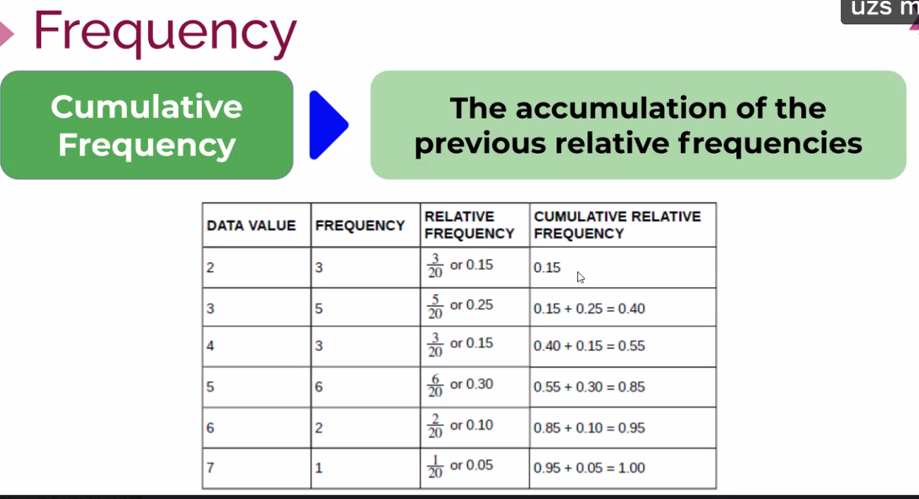

Burada Degree of agreement’in “Ordinal” bir veri tipi olduğunu anlıyoruz. Stronly agree de 20 değerim var. Toplam 100 kişiden cevap aldığım için üzerinde çalıştığım sınıfta strongly agree %20 Relative Freq.a sahiptir. Agree somewhat ise 0.3 tür. Cumulative freq.a gelince 0.5 olur. Yani patron agree somewhat olanların oranını sorarsa ona 0.5 cevabını vermemiz lazım. Çünkü agree somewhat ın içinde strongly agree olanlar da var. Patronu strongly agree şu kadar agree somewhat şu kadar deyip rakamlara boğmamak gerek. Fakat “Not Sure” a baktığında bunun cevabını verirken cumulative freq.ını söylemen hatalı olacaktır. (Duruma göre davranacağız)

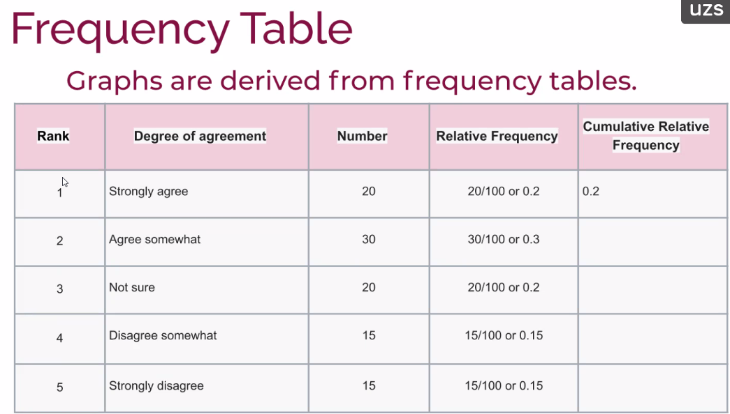

2 yıl yaşayanlardan 3 kişi var. Relative freq. 3/19. Fakat sorulduğunda 12 yıl yaşayanların oranını cumulative olarak vermen gerekir yani 12 yıla kadar yaşayanların toplamını vermelisin. (burada 12 yıl dahildir.)

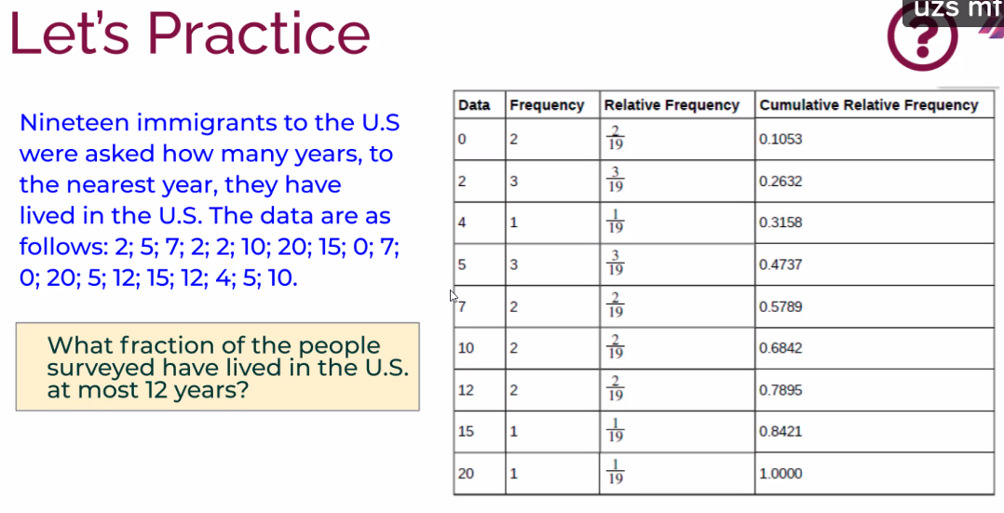

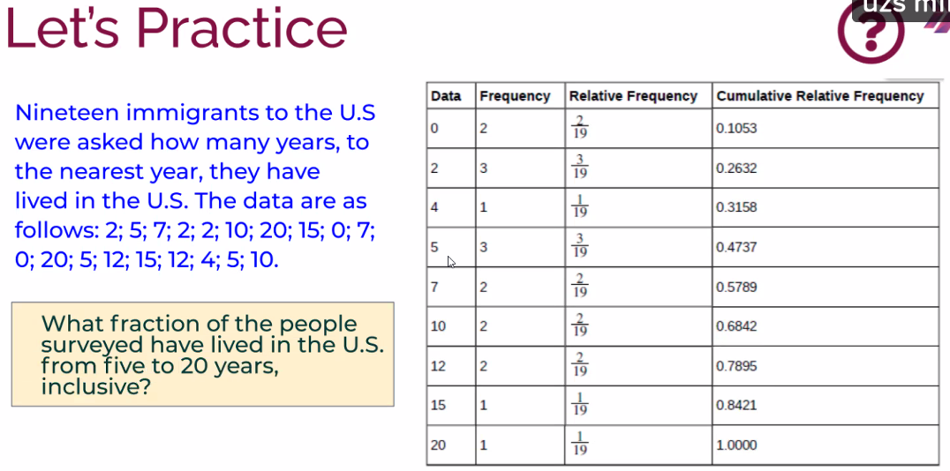

Data tipini belirledikten sonra data tipine göre en doğru grafiğe karar vermeliyiz. Yoksa grafiğe baktığımıza kafa karışıklığına yol açabiliriz. **Sadelik içinde derinlik** düzleminde kalmalısın. En sade içerisinde en derin bilgiyi verebilmek idealidir.

Kategorik datalarda pie chart tercih ediliyor. Ama **fazla sayıda değişken varsa bu durumda pie chart tercih edilmez**. (pastanın çok fazla dilimlendiğini düşün. Görsel olarak karışıklığa neden olacaktır)

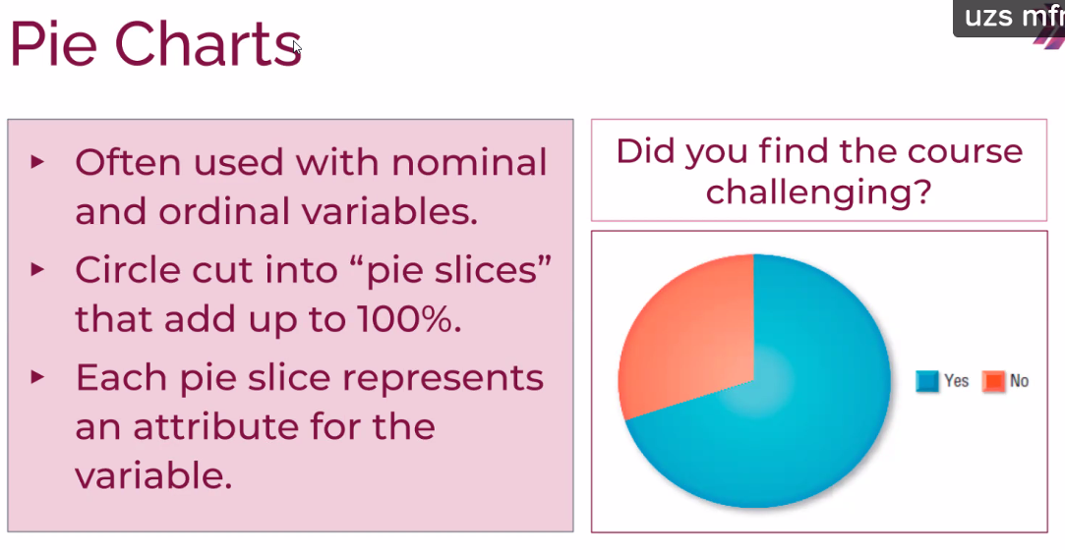

Aşağıdaki bilgileri pie chartta göstereceksem. Çocuğun aktivitelere harcadığı saatleri 24 saatte göre oranlayıp bir alttaki tablodaki gibi veriler elde ederek pie charta öyle aktarıyorum.

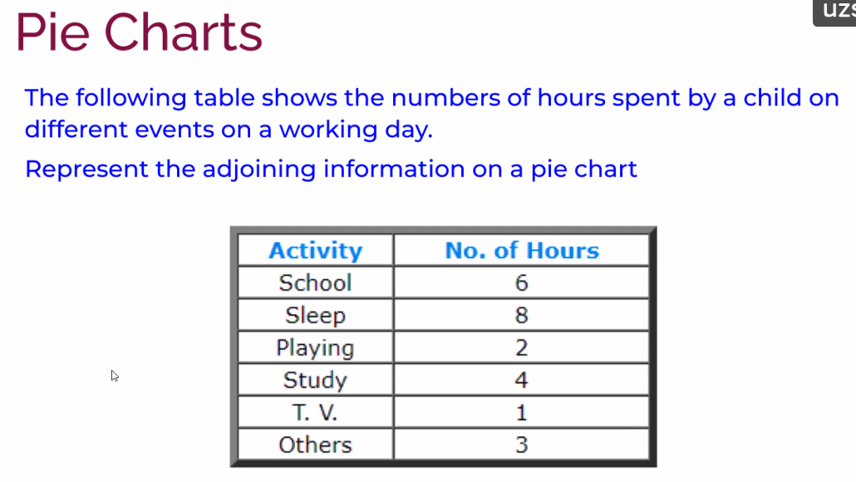

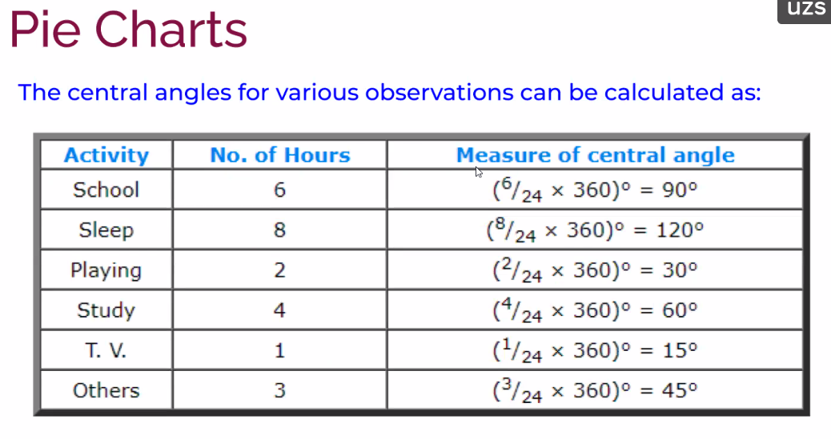

Bu çocuk zamanının yüzde 33’ünü uyuyarak geçiriyor, yüzde 25 ini okulda geçiriyor. Ama bazen de kıyaslamalı veriler gerekebilir. Bu çocuk gününün tv izleme saatleri ile ders çalışma oranları aşağı yukarı birbirine yakın. Buna “insight” denir

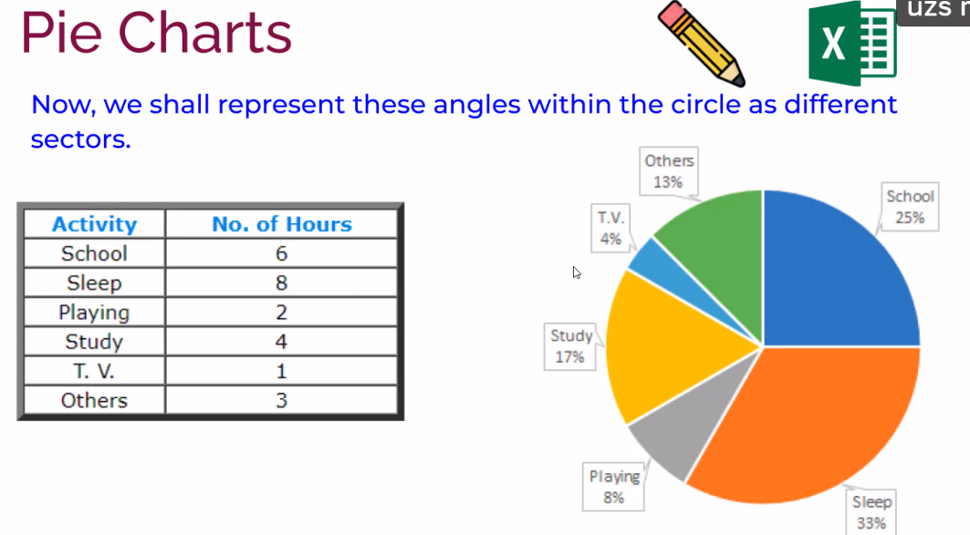

Bazen de kafa karıştırmamak için aşağıdaki gibi sadeleştirirsin.

TV ve diğerleri gibi.

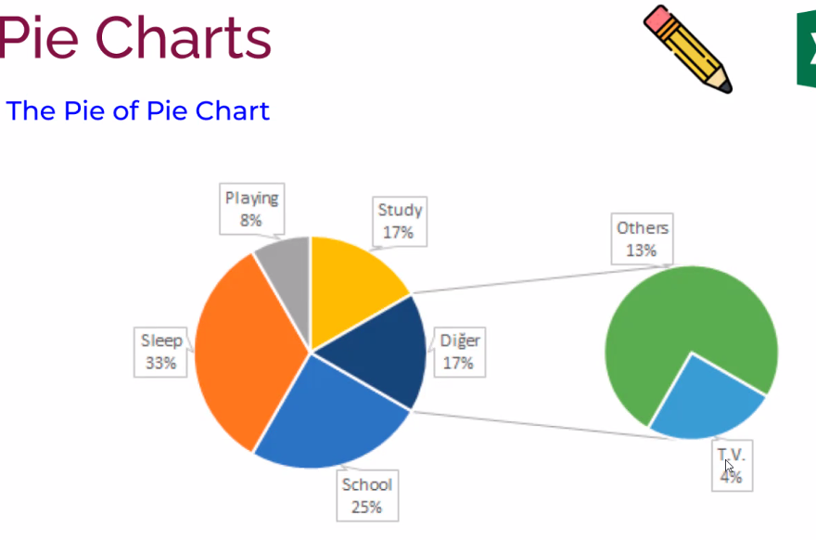

Bu oranları 24 ile çarparsan aktivitelere kaçar saat ayırdığını bulursun.

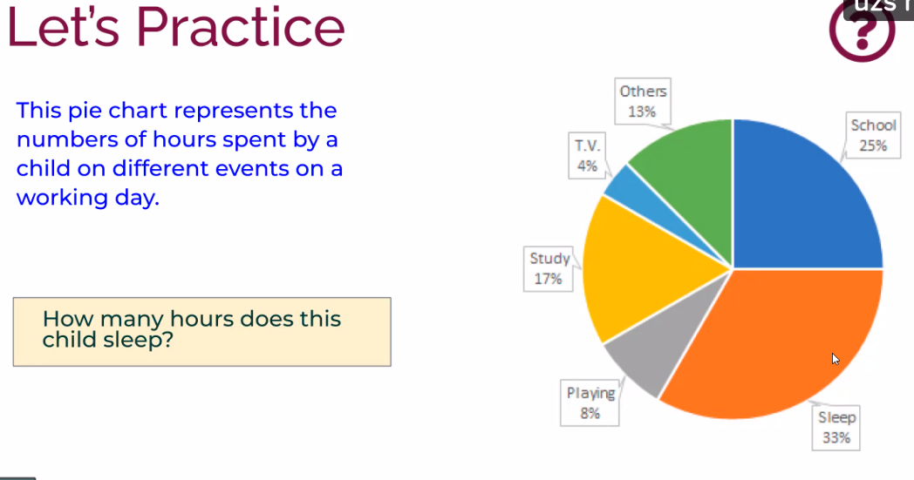

Bar Chart’ları Data Science’ta Pie chartlardan daha yoğun şekilde kullanırız.

Çoğunlukla yılla ilgili verilerle çalışırken BAR grafiği kullanırız.

Relative freq. bakmak istersem toplam frekansı 10+8+2 = 20.

Katılımcıların 10/20 = %50 si bunun very important olduğunu düşünüyor deriz.

Katılımcıların 10+8 = 18/20 si önemli olduğunu söylüyor deriz. Yani burda cumulative freq. kullanmamız gerekir.

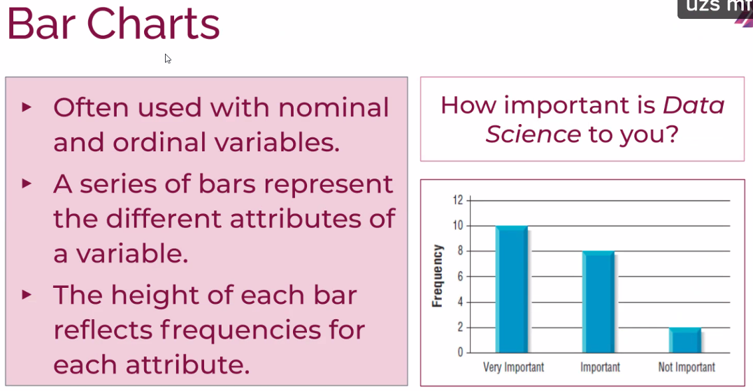

Kategorik değişkenlerim var ve hepsi nominal, hiç birinin birbirine üstünlüğü yok.

Ama 1e7’ye dikkat et. Soldaki değerleri 1milyon ile çarpıyoruz. Yani bu değerler 1 milyona bölünmüş hali. Bu sayede sadeleşme yapmış ve sadelik içinde bir derinliği yakamış olduk.

Ocean’a baktığında burdaki data diğerlerine göre çok küçük. Dolayısıyla bu sadeleştirme ile bu data bu grafikte okunamıyor. Bu durumda grafiğin skalasını değiştirmemiz gerekecek.

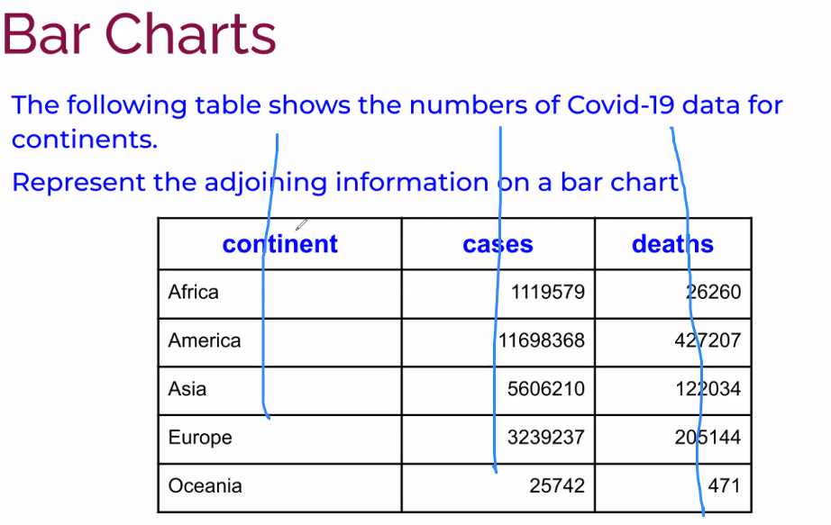

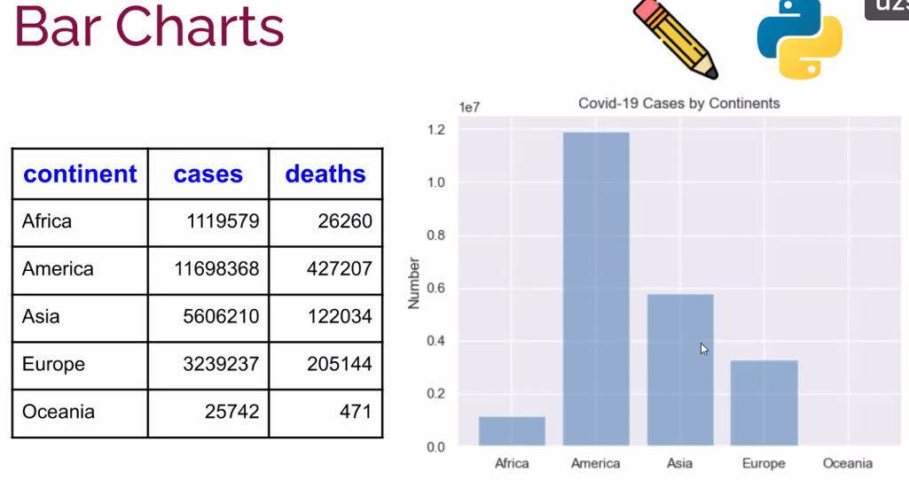

Ölüm sayılarıyla ilgilenen bir grafik.

Burada milyonlarla değil binlerle çalıştığım için burada sadeleştirmeye gerek duyulmamış.

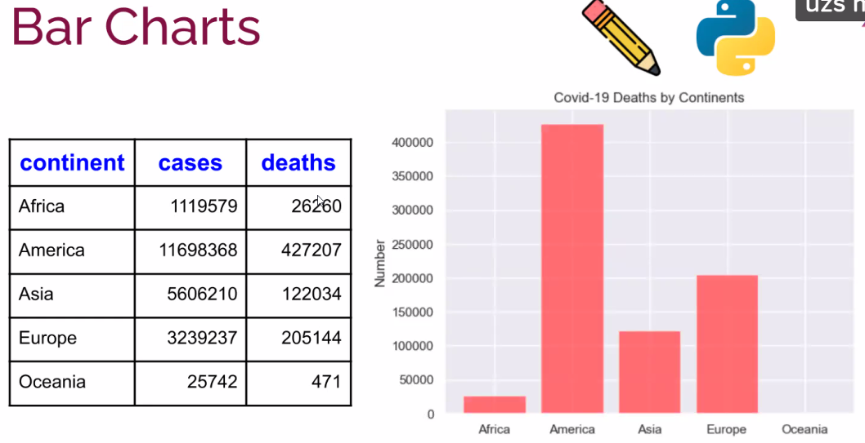

ÖNEMLİ HUSULAR

Grafiğin ambalajlı/ janjanlı olmaması..

Tablodaki tüm değerlerin grafikte bulunması..

Y eksinindeki değerlerin gözükebilmesi için skalanın doğru ayarlanması..

1 milyon başına düşen case miktarını gösteren grafik.

Normalde sadece sayıya baksak (absolute value olarak baksak) Amerika’da vaka durumun daha vahim olduğu yanılgısına düşebiliriz.

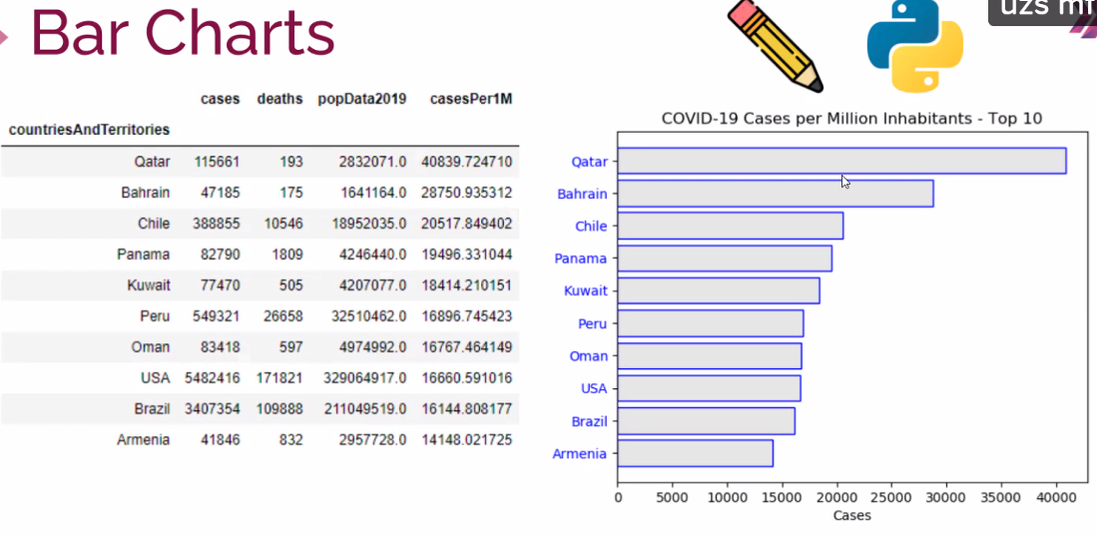

Ölümlü vakaların ülkelere dağılımına baktığımızda durumun daha da değiştiğini görüyoruz.

Belçika’da durumun çok daha vahim olduğu sonucu karşımıza çıkıyor.

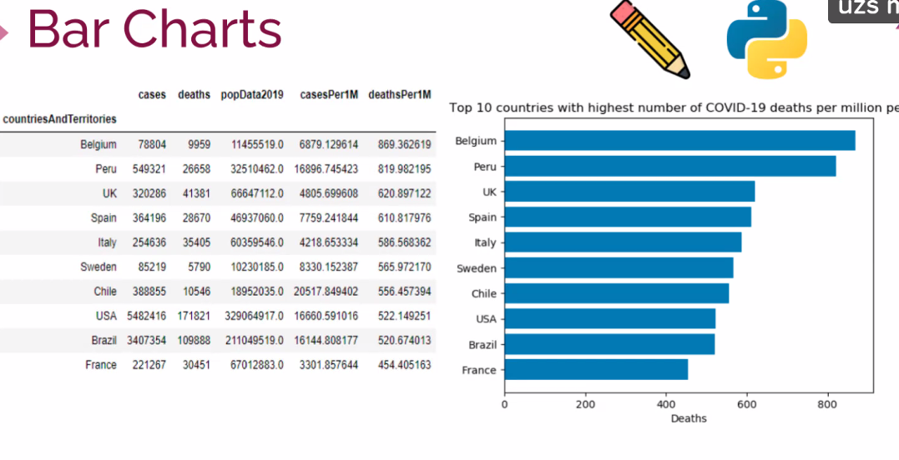

Burada United Airlines ve American Airline’ın çok şikayet aldığına dikkat edip bunları tercih etmeyeyim dersek yanlış sonuca ulaşmış olabiliriz. Burada verileri oranlamamız gerekiyor. Toplam yolcu sayısına da bakmak lazım.

Toplam yolcu sayısı az olan havayolu şirketinin aldığı şikayet adedinin de az olması normaldir.

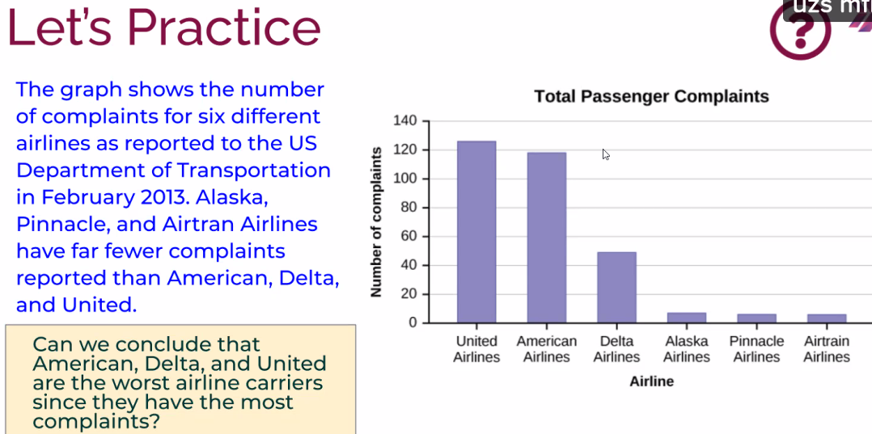

Tablolara biraz da şüpheci bakmak lazım. Bu pozitif manada şüpheciliktir.

Histogram denince aklımıza numerik değerlerin grafiklendirilmesi gelmeli. Elimde 100 tane farklı nümerik değerim var ve her birinin kaçar tane olduğunu buraya yazmış olsam uzar gider. O yüzden histogramda en önemli kısım Bin kısmı. Yani “Visual Bining” sayısına karar verilmesiyle alakalı.

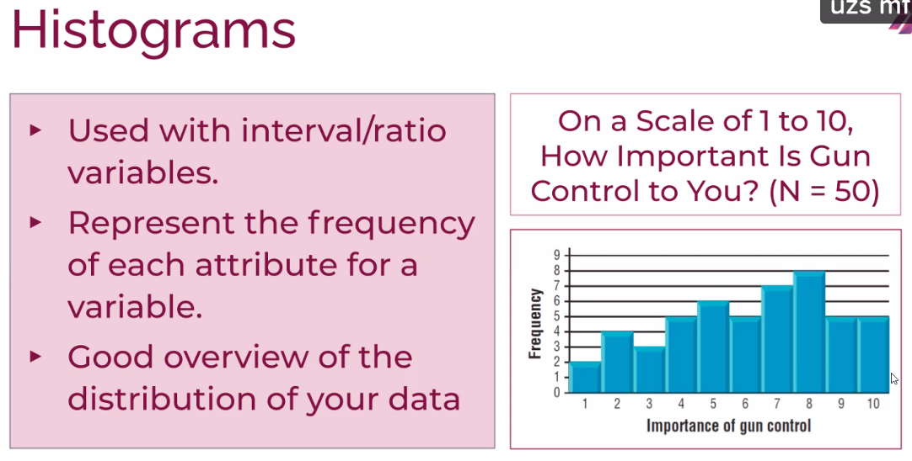

Burada elimizdeki datanın range’ini alıyoruz ve belirli aralıklara bölüyoruz ki biz buna “Bining” diyoruz.

Sonra da her bir bining arasında düşen value’nun kaçar tane olduğunu sayıyoruz (observationları). Bunları bining’e atıyoruz. Atadıktan sonra da bunla ilgili grafik çiziyoruz. Çizince karşımıza yukardaki grafik çıkıyor. Bu grafikte sayılar, frekanslar ve bininglerimiz de 1’den 10’a kadar olan kısım.

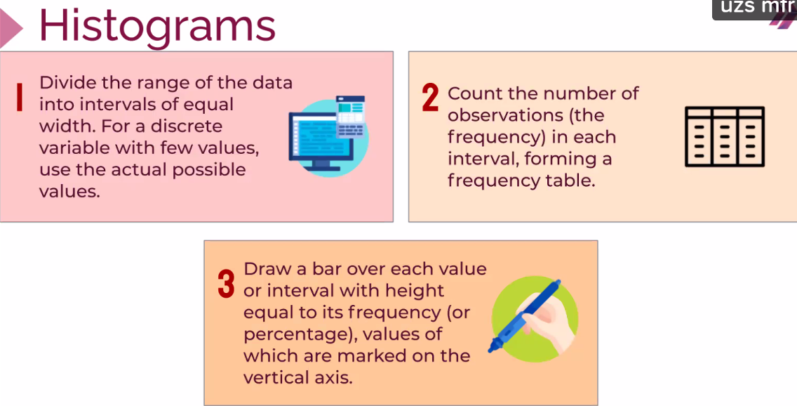

**Histogramla Bar grafik arasındaki farklar:**

* Histogram deyince aklımıza mutlaka numerik değer; Bar chart deyince de aklımıza kategorik data tipi gelmeli. En önemli fark budur.
* Histogramda bar grafikleri arasında boşluklar yoktur; Bar chart’ta vardır.
* Histogramda bu bar grafiklerin değerlerin yerlerini kesinlikle değiştiremezsin. Bar chart’ta değiştirebilirsin. İstersen sort edip büyükten küçüğe veya küçükten büyüğe sıralattırabilirsin
* Histogramda barların aralıkların mesafesinin aynı olma zorunluluğu yoktur. Ama bar chartta mutlaka eşit olmak zorundadır.

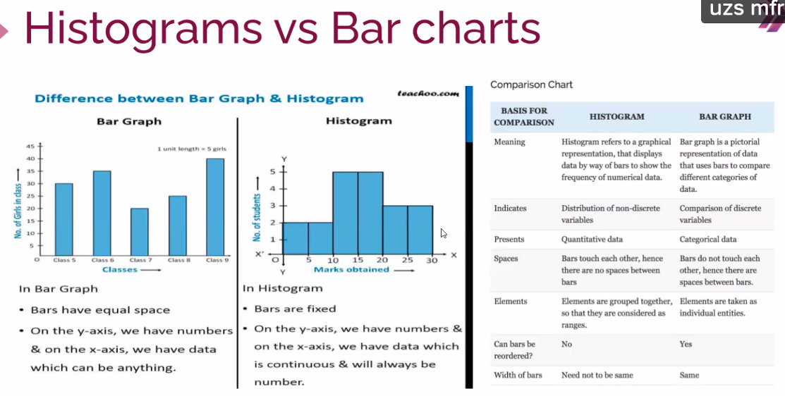

**Dikkat edilmesi gerekenler:**

Ambalajlı işlerden uzak durun

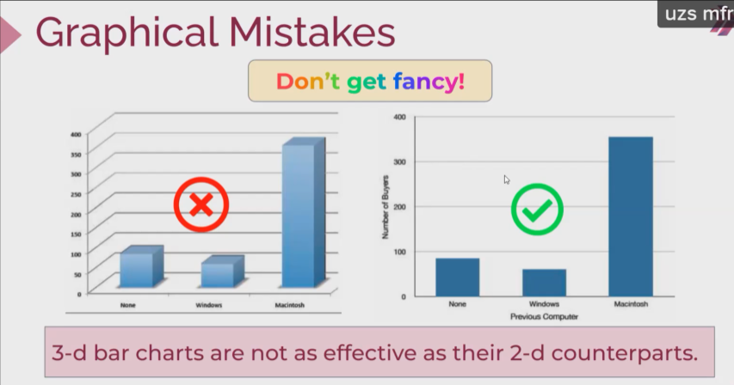

Grafiklere böyle objeler koymak kafa karıştırır. Ambalajlı işlerden uzak durun.

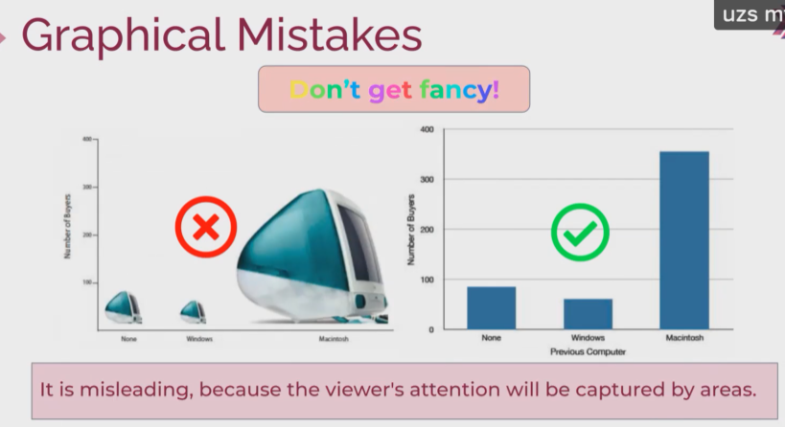

Soldaki grafik 60 dan başlamış sağdaki 0 dan. Bazı durumlarda bu skala ile oynamanız gerekebilir. Burada Windows’un değeri okunmayacak kadar küçük. O yüzden skalayı değiştirmelisiniz. Ama bu yalnızca anlaşılırlığı arttırmak için olmalı artistlik için değil.

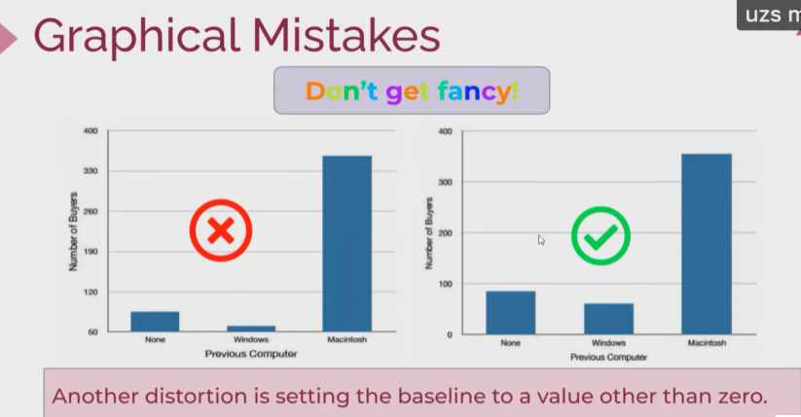

Pie Chartta birbirinden farklı çok sayıda renk kullanmak karışıklığı arttırır. Pie Chart’ta kategori sayısını azaltmak gerekir.

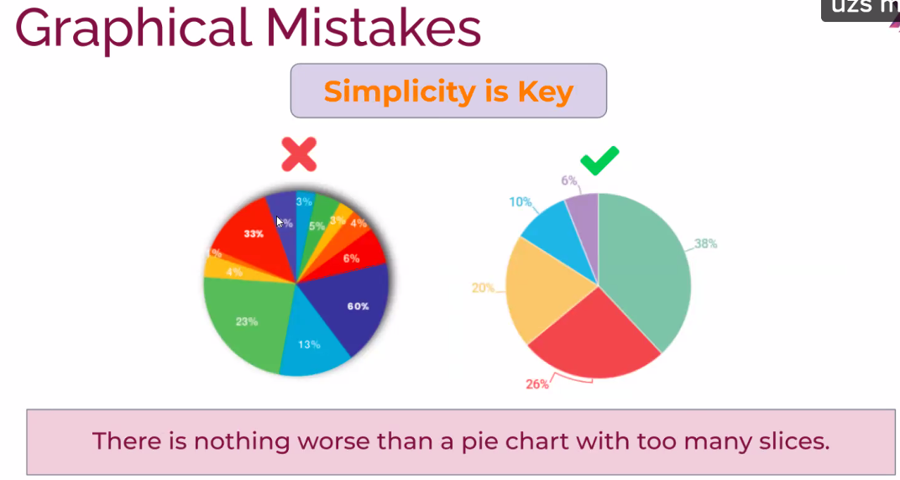

3 boyuttan uzak duruyoruz. Grafiğimizi basit olarak ele alıyoruz.

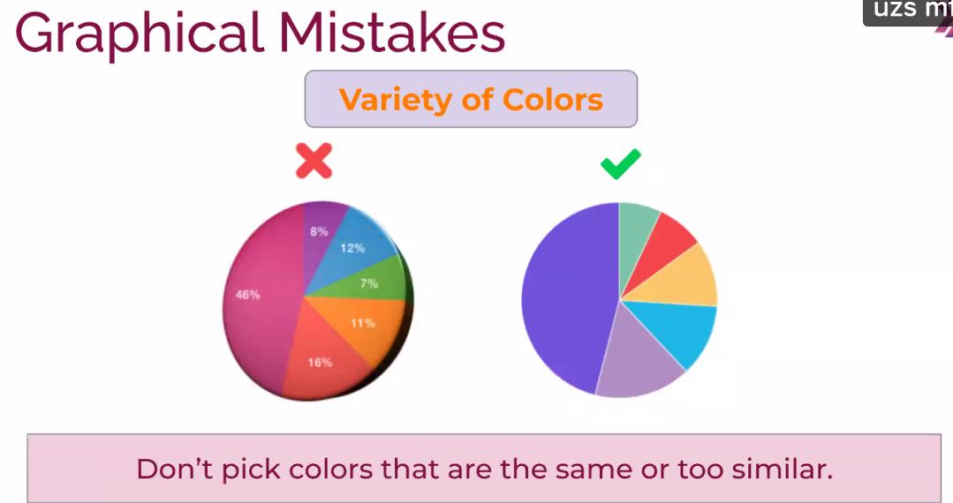

**Populations and Sample:**

Bazen bir okulda çalışıyorsanız okuldaki öğrencilerin tamamı sizin popülasyonunuz olur. Bazen bir şehirde çalışıyorsanız o şehirdeki 18 yaş üstü insanlar sizin popülasyonunuz olabilir. **Popülasyonun tamamlanması önemli. Popülasyonun karakteristiklerini de bildiğiniz zaman ona uygun sample’ın çekilmesi de ayrı önem arz ediyor.**

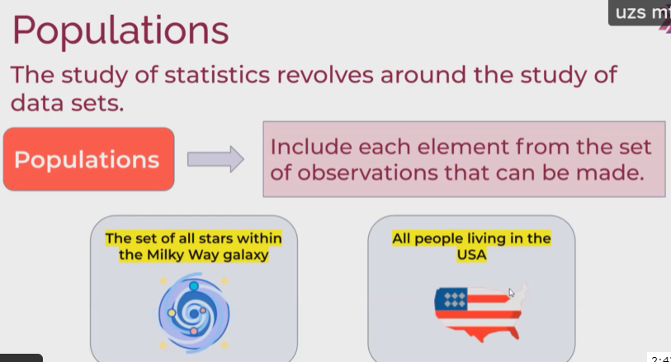

**Sample:**

Popülasyondan amaca matuf ve o popülasyonu temsil eden en doğru örnekleri elimize almakla alakalıdır. Öyle az sayıda point’ları, value’ları, observation’ları elime almam lazım ki bunlar popülasyonumun parametreleri ile çok benzer çok yakın olmalı. ( Birebir aynı olmasını beklememek lazım.)

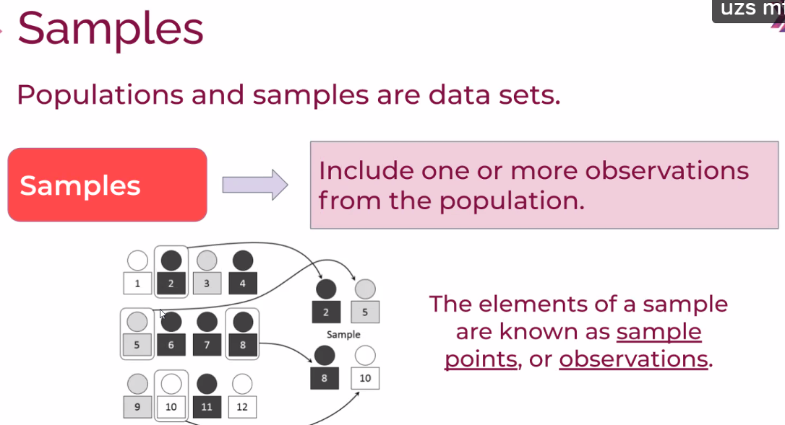

**POPÜLASYON** attributes denildiği zaman **parametre** olduğunu unutmayın.

**SAMPLE** demek ise **istatistik** demek.

Ancak bazen popülasyonun tamamıyla çalışman gerekebilir. O zaman **multiple regressyon** da çıkan **beta** değeriniz sizin gerçek beta değerinizdir..

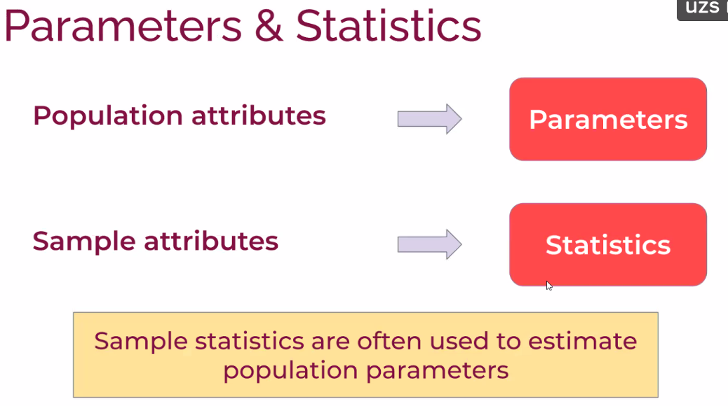

**Sampling Teknikleri:**

Sampling’i Populasyondan rastgele bir sample çekmek olarak tanımlamak yanlıştır. Bazen fiziksel olarak önceden belirlediğiniz bir kriterinize veya stratejinize bağlı olarak bir sample tekniği geliştirmeniz gerekebilir.

İki ana sampling tekniği vardır:

**Probability based**

**Not-Probability based**

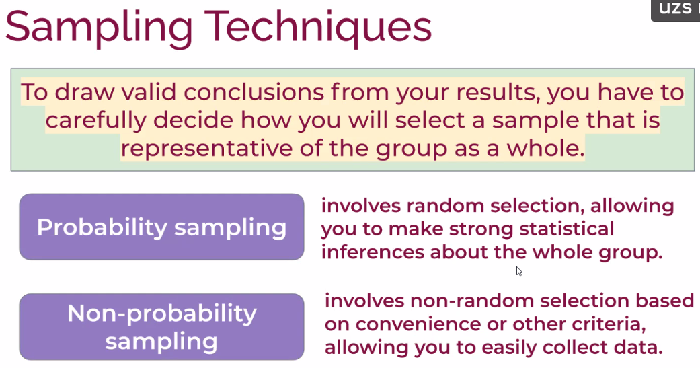

**Simple random**: popülasyondan tamamen rastgele seçim yapmaktır. Herhangi bir classification yok, herhangi bir grubum yok veya grubu öncelemek gibi bir derdim yok. Bunu, eğer popülasyonumun değişkenleri itibari ile birbirine eşit bir durum varsa mesela kadınlarla erkeklerin durumları aynı, mesela tecrübeli olan insanlarla tecrübesiz olan insanların sayıları aynı vb. gibi durumlar varsa rastgele alabilirsin.

**Stratified Sample**: Grup içinde homojen dağılım varsa (benzerlikler varsa) Stratified Sample metodu kullanırsın.

**Cluster Sample:** Ama Gruplar arasında homojen dağılım varsa Cluster Sample metodu kullanırsın. Cluster deyince aklınıza ya lokasyon gelsin ya da okul veya hastane gelsin. Çoğunlukla cluster sample deyince location based sampling akla gelmeli. Cluster da mesela şehirler varsa elinizde o şehirlerden eşit miktarda orantılı şekilde sample almam gerektiğini anlamam lazım.

Stratified deyince ise, o şehre indiğimizde kadınlarla erkeklerin dağılımı farklı farklıysa o zaman kadınlardan o yüzde nispetinde rastgele sample almam lazım. Erkeklerden de yüzdesi nispetinde rastgele çekmem lazım.

**Systematic Sample:** Doğrudan popülasyondan rastgele değil de datamı alıyorum belirli aralıklar belirleyip o aralıklar içinde rastgele seçim yapıyorum.

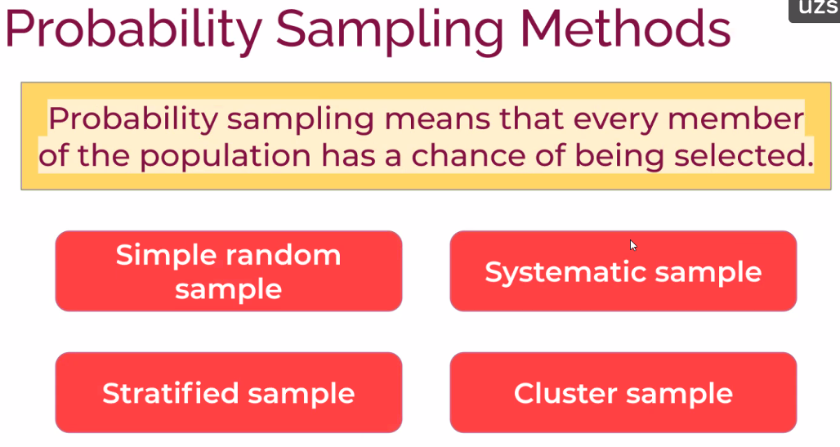

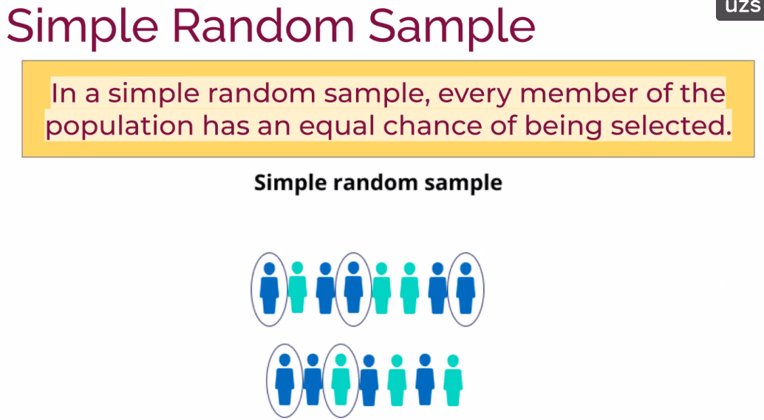 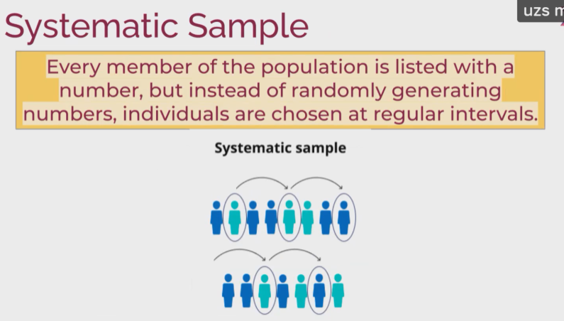

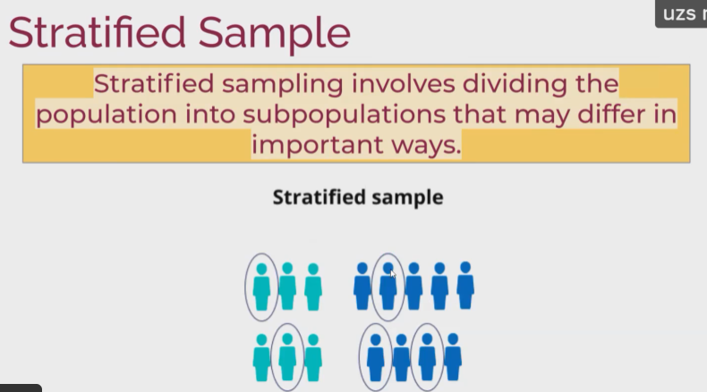 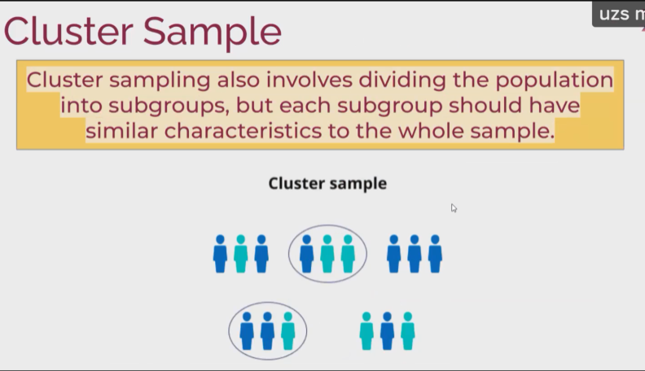

**Non-Probability Sampling:**

**Convenience Sample:** Sen sen sen dedim ve önüme ilk gelen sampleları aldım. Bunu ben ne zaman kullanabilirim. Popülasyonun çok kaliteli bir şekilde dağıldığını biliyorsam uğraşmam önüme geleni seçer geçerim.

**Voluntary response Sample:**Herker verisini vermek istemeyebilir. Verisini vermek isteyenlerden rastgele seçim yaparsan bu voluntary response sample olur.

**Purposive sample:** daha önceden sizin amaca matuf belirlediğiniz kriter vardır. O kritere göre cımbızla çeker gibi çekip sample alırsın.

**Snowball sample:** ilk önce bilen birisine gidersiniz onunla interviewinizi yaparsınız. Sonra ona sorarsınız bu alanda sizin bildiğiniz interview yapabileceğimiz başka birisi var mı tavsiye eder misiniz diye. Sonra ona o sizi x şahsına götürür. X sizi Y ye götürür derken bu şekilde sample oluşturulur. Bu sample tekniğinde sample sayısı öyle çok olmaz.

